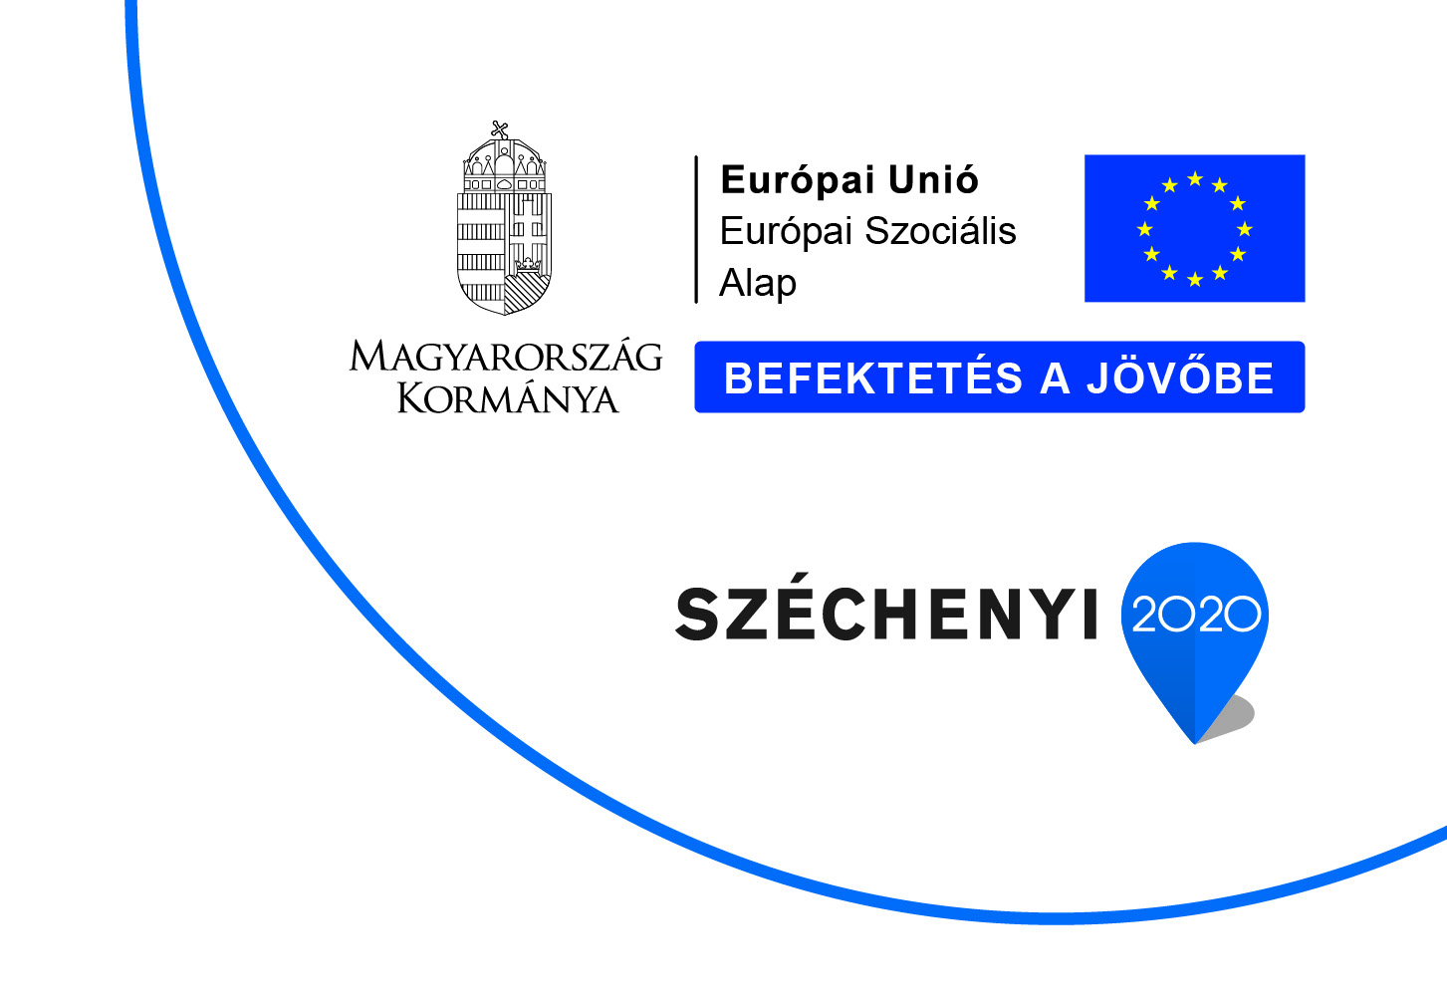
Kedvezményezett neve: Zsáka Nagyközségi Önkormányzat
Projekt címe: Bokréta Biztos Kezdet Gyerekház
Projekt azonosító́ száma: EFOP-1.4.3-16-2017-00015
Támogatás mértéke: 100%
Szerződött támogatás összege: 38 873 743 Ft,
azaz harmincnyolcmillió-nyolcszázhetvenháromezer-
-hétszáznegyvenhárom forint
Projekt kezdésének ideje: 2018.04.01.
Projekt tervezett befejezési dátuma: 2022.06.29.

A településen élők száma:1619 fő, a 18 év alatti gyermekek száma 304 fő. A településen élő családok között rendszeres gyerekvédelmi támogatásban részesülő gyermekek száma 214. Az itt élő kis gyerekes családok életkörülményei nehezek, nincs munkájuk és pénzük. Nehezen teremtik elő a létfenntartáshoz szükséges anyagiakat.
A 0-3 éves gyermeket nevelő családok számára településen nincsenek a szülők-és gyerekeik számára elérhető programok, szolgáltatások.
Mindezen tényezők tették indokolttá, hogy a település egy olyan programhoz csatlakozzon, melynek hosszú távú célkitűzése olyan gyerek- és családbarát szolgáltatási környezet kialakítása országos szinten, amely a szülők partneri bevonása és aktív részvétele mellett koragyermekkorban egyenlő esélyt biztosít a veleszületett képességek kibontakozásához, a minél korábbi - lehetőleg 3 éves kortól - óvodai részvételhez és a sikeres iskolakezdéshez.
- Heti rendszerességgel beszéd, nyelvi, kézügyesség és mozgásfejlesztés, a gyerekek életkori sajátosságának megfelelően, játékos formában. (Mondókázás bábok segítségével, verselés, gyerekdalok éneklése stb.)
- Heti két alkalommal beszéd és nyelvi készségek fejlesztés. Célja, hogy a gyerekek szókincse, zenei hallása, ritmikus érzéke fejlődjön, de a napi foglalkozások által a kisgyermekek megismerik a meséket, verseket, mondókákat, mellyel elősegítik azt is, hogy óvodába kerülésekor már ismerősként fogadják azokat.
- Mesék olvasása alkalmával a mesékhez köthető kézműves foglalkozás tartása, melynek célja a finom motorika fejlesztése, alapanyagok megismerése.
- Heti két alkalommal mozgásfejlesztés a gyerekházban. Korosztálytól függően először kúszó, mászó, kapaszkodó, ugráló, ütő, gurító, majd futkározó, labdázó mozgásokat végeznek a gyerekek, mellyel nem csak a testüket fejlesztik, de az agyukat is.
- Heti program része a táplálkozási tanácsadás, egészséges ételek készítése, amin különböző, otthon is olcsón, könnyen és közösen elkészíthető ételeket készítenek az anyukákkal és gyerekekkel együtt.

